**KONTEN**

**HOME**

**SCIENCESATIONAL 2017**

**Tagline: Indonesia Berkarya**

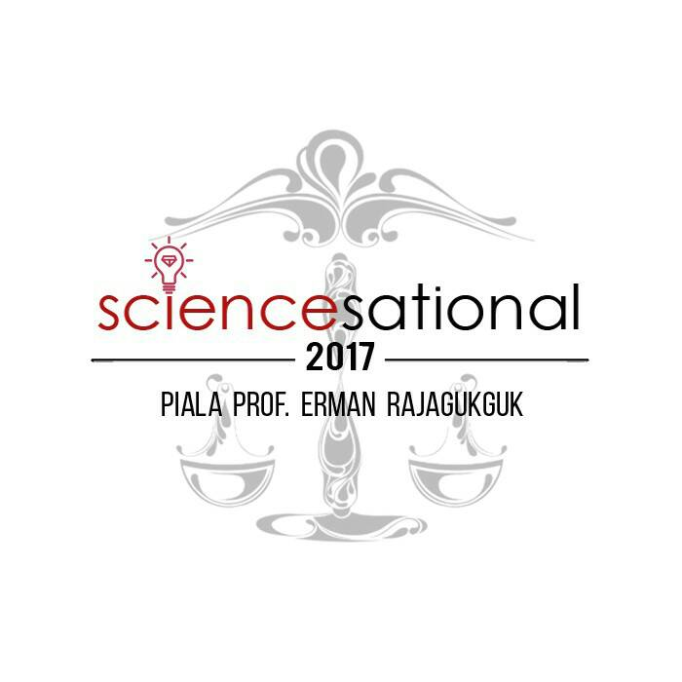

**Deskripsi Sciencesational**

*SOCIAL SCIENCE IN NATIONAL LAW COMPETITION 2017 (SCIENCESATIONAL 2017)* mengangkat tema “***EKONOMI KREATIF: MEMBANGUN KERANGKA HUKUM BAGI KEKUATAN BARU PEREKONOMIAN INDONESIA***”. Rangkaian acara SCIENCESATIONAL 2017 ini merupakan ajang bagi mahasiswa-mahasiswi Fakultas Hukum yang terdapat di Indonesia untuk berkontribusi dalam mengatasi permasalahan aktual yang sedang dihadapi oleh Indonesia.

Dengan diselenggarakannya rangkaian acara SCIENCESATIONAL ini, diharapkan kesadaran generasi muda untuk terjun dan berkontribusi bagi kemajuan bangsa akan tumbuh melalui persaingan sehat dalam suatu kompetisi yang dapat menghasilkan ide dan perspektif baru yang berguna bagi pembangunan Indonesia. Selain itu, melalui adanya pembekalan ilmu dari seminar hukum nasional, diharapkan masyarakat umum dapat teredukasi mengenai Ekonomi Kreatif melalui perspektif hukum. SCIENCESATIONAL juga dilaksanakan sekaligus sebagai wujud penghormatan sekaligus rasa bangga terhadap almamater Fakultas Hukum Universitas Indonesia dalam mencetak insan-insan hukum yang berguna bagi bangsa dan negara.

**DESKRIPSI TEMA**

Fakta bahwa kebudayaan memiliki nilai ekonomi tentunya sangat menguntungkan bagi Indonesia. Bagaimana tidak? Sejak ratusan tahun silam, masyarakat Indonesia dari Sabang sampai Merauke telah membangun berbagai kebudayaan yang indah dan menawan. Selain keberagaman budaya, Indonesia pun kaya akan sumber daya alam dan manusia yang dimilikinya. Berangkat dengan bekal ini, konsepsi Ekonomi Kreatif menjadi prospek yang menjanjikan bagi pembangunan Indonesia. Ekonomi Kreatif mengupayakan ide – sebuah modal yang sangat universal – untuk menjadi input dan output yang memiliki kreativitas dan inovasi dari suatu kegiatan ekonomi. Sesungguhnya, ekonomi kreatif telah memiliki bagian dalam pembangunan negara sejak lama. Akan tetapi, sampai saat ini masih terdapat berbagai kendala yang dihadapi dalam usaha mengembangkan Ekonomi Kreatif. Beberapa kendala itu di antaranya berada di ranah hukum. Sebagai generasi muda, berkontribusi bagi kemajuan bangsa merupakan sebuah kewajiban. Terlebih, mahasiswa hukum perlu menyumbangkan pemikirannya dengan ilmu yang dimiliki untuk memberikan kontribusi pada penyelesaian masalah yang dikemukakan di atas. Oleh karena itu, Sciencational 2017 mengusung tema **“Ekonomi Kreatif: Membangun Kerangka Hukum bagi Kekuatan Baru Perekonomian Indonesia”** mengajak mahasiswa hukum di seluruh Indonesia untuk turut bergabung dan berpartisipasi dalam salah satu acara terbesar Fakultas Hukum Universitas Indonesia.

**FUN FACTS EKONOMI KREATIF**

**(Kalo bisa tampilannya ngga lurus ke bawah gitu, tapi kayak per nomor terus kalo mau ke nomor selanjutnya bisa dislide ke samping gitu)**

1. **Creative Economy**

Creative Economy:

A brand new concept of world civilization in economy embodiment which interfaces between creativity, culture, technology, and economy in this contemporary world, dominating the economic pace as integrative part which contributes the sustainable development of the state.

Reaping from Merriam-Webster Dictionary, creative economy divided into 2 words:

Creative / cre·a·tive

marked by the ability or power to [create](https://www.merriam-webster.com/dictionary/create)

Economy / econ·o·my

the structure or conditions of [economic](https://www.merriam-webster.com/dictionary/economic) life in a country, area, or period; also **:**  an economic system

1. **Creative Economy’s contributions to economic growth of the state**

Cultural and art contributed **$704.2 Billion (4.2% of GDP)** to the US Economy in 2013

Culture and creative activities in Australia contributed **$8.6 Billion (6.9% of GDP)** annually to national economy

UK’s creative industry is now worth **£84.1 Billion** per year to the UK Economy.

11 cultural sectors of India generated **$2.250 billion (3% of GDP)** in revenues to national economy

MANIFEST POTENTIALS OF CREATIVE ECONOMY

**852.24 trillion rupiah (4.38% GDP)** contributed to Indonesia economy in 2015

1. **Dynamic Pace of Creative Economy in Indonesia**

DYNAMIC

PACE

OF

CREATIVE

ECONOMY

14% of Indonesia working citizen is mobilizing in creative economy sectors.

7.13%

of non oil and gas export is generated from creative economy

31.72% Indonesia creative industry product are exported to United States of America which is well-known as industrialized state.

41.69% contribution of creative economi to national economy is granted by culinary sector

92.19%

of 86.05% Indonesia blue collar wokforces are endeavoring in creative economy activities.

1. **Facts: Indonesia Creative Economy existences and dynamics**

Year when non-ministerial government institution named BEKRAF (Badan Ekonomi Kreatif) was created to facilitate and strenghten 16 creative economy sectors in Indonesia according to Presidential Regulation No. 6 Year 2015 (was changed to Presidential Regulation No. 72 Year 2015

In Brief: year when United Kingdom and Indonesia built cooperation to empower the value of creative economy

Year when a Memorandum of Understanding was signed between the UK's Department for Culture, Media and Sports (DCMS) and the Ministry of Tourism and Creative Economy (MTCE) in Indonesia to develop the latter's creative industries by strengthening the exchange of information and best practice between the two countries.

Creative Economy sector ranking on contributing GDP to Indonesia in 2015

Creative Economy sector ranking, donating employment field to 10.65% Indonesia workforces in 2013

Indonesia creative industry export world ranking in 2014

**Deskripsi LK2 FHUI**



Lembaga Kajian Keilmuan Fakultas Hukum Universitas Indonesia (LK2 FHUI) merupakan salah satu badan otonom di lingkungan Fakultas Hukum Universitas Indonesia yang bergerak di ranah kegiatan penalaran dan pengkajian ilmiah terutama di bidang hukum. LK2 FHUI didirikan pada tahun 1988 dan diresmikan menjadi Badan Otonom pada tanggal 29 Mei 1999 melalui SK Mendikbud No. 155/U/1988. Lembaga ini lahir sebagai jawaban atas tantangan perkembangan intelektual dewasa ini yang semakin kompleks dengan mahasiswa sebagai salah satu aktor kuncinya. Sebagai lembaga yang bergerak di bidang riset dan kajian, LK2 FHUI memiliki komitmen dalam menghasilkan produk-produk yang bermanfaat bagi perkembangan ilmu pengetahuan khususnya di bidang hukum. Seiring dengan perkembangan ilmu pengetahuan yang dinamis, LK2 FHUI terus berupaya menjaga relevansinya dengan memperbaiki diri khususnya dalam hal riset dan kajian mengenai isu hukum. Hal ini bertujuan agar eksistensi LK2 FHUI dapat bernilai guna bagi masyarakat pada umumnya dan civitas akademika FHUI pada khususnya.

**Social Media:**

**Instagram: ssational2017**

**Twitter: ssational2017**

**Line@: @wjr5962u**

**Email: sciencesational.ui@gmail.com**

**Contact Person**

**Ryszcha Mirdania 082261578828**

**Ansari Jowen 08116061097**

**KOMPETISI**

**Kompetisi Kara Tulis Ilmiah**

Tidak serta merta era ekonomi kreatif tiba begitu saja. Ekonomi kreatif merupakan peraduan yang pas antara informasi, inovasi, dan kreativitas. Hasil cipta manusia merupakan aspek potensial yang mampu menyumbangkan kontribusi produktif pada perekonomian karena kebudayaan jika dikembangkan dengan tepat, dapat memiliki nilai ekonomis. Inovasi industri kreatif dapat berasal dari budaya maupun imajinasi kreatif para pelakunya. Ide dan kreativitas merupakan motor penggerak utama bagi sector Ekonomi Kreatif. Melalui kebudaayan, imajinasi, dan kreativitas, Indonesi memiliki kesempatan untuk mengoptimalkan potensi ekonomi kreatif yang selanjutnya dapat menjelma sebagai kekuatan baru perekonomian Indonesia. Upaya konkret pengembangan ekonomi kreatif diawali dengan pembentukan Badan Ekonomi Kreatif (Bekraf) pada tahun 2015 yang diharapkan mampu menjadi akselerator ekonomi kreatif di Indonesia. Sciencesational 2017 kembali mengadakan Kompetisi Karya Tulis Ilmiah yang terbuka bagi seluruh mahasiswa hukum se-Indonesia. Kompetisi Karya Tulis Ilmiah merupakan kompetisi pembuatan karya tulis yang berisikan permasalahan, ide dan gagasan hukum yang dikorelasikan dengan tema yang diusung pada Sciencesational 2017. Melalui Kompetisi Karya Tulis Ilmiah Sciencesational 2017, LK2 FHUI mengajak seluruh mahasiswa hukum se-Indonesia untuk mengoptimalkan upaya konkret pengembangan potensi sektor ekonomi kreatif Indonesia dengan tema **“Ekonomi Kreatif: Membangun Kerangka Hukum bagi Kekuatan Baru Perekonomian Indonesia.”**

**(nanti akan menyusul berkas buat diupload, jadi di sini kasih link buat download berkas ketentuan Kompetisi Karya Tulis Ilmiah Sciencesational 2017)**

**LEGISLATIVE DRAFTING**

**(menyusul)**

**SEMINAR HUKUM NASIONAL**

Seminar hukum nasional merupakan seminar yang memberi ruang untuk transfer wawasan mengenai suatu permasalahan berdimensi hukum. Pada kali ini, Seminar Hukum Nasional Sciencesational 2017 mengangkat tema **“Quo Vadis Industri Kreatif Indonesia**: **Menilik Kesiapan Bangsa Mencapai Pembangunan Multisektor yang Paripurna”**. Dengan menghadirkan pembicara yaitu:

1. Drs. H. Hardi Selamat Hood selaku DPD Komite III;
2. Triawan Munaf selaku Ketua Badan Ekonomi Kreatif Indonesia;
3. Agus Sardjono selaku Dosen Hukum Kekayaan Intelektual FHUI; dan
4. Diajeng Lestari selaku CEO HijUp

yang akan memberikan pemahaman yang komprehensif dari beragam perspektif terkait tema yang diusung. Seminar Hukum Nasional Sciencesational 2017 ini akan diselenggarakan pada Jumat, 17 November 2017 pukul 14.00—17.00 WIB di Ruang Balai Sidang Universitas Indonesia. Yuk, datang dan perluas wawasanmu tentang Ekonomi Kreatif dari sudut pandang hukum!

**REGISTRATION**

The proposal will be uploaded here soon! Please kindly contact us for more information about Sciencesational 2017.

Contact Person:

Ryszcha Mirdania 082261758828

Ansari Jowen 08116061097

**MERCHANDISE**

**(menyusul)**